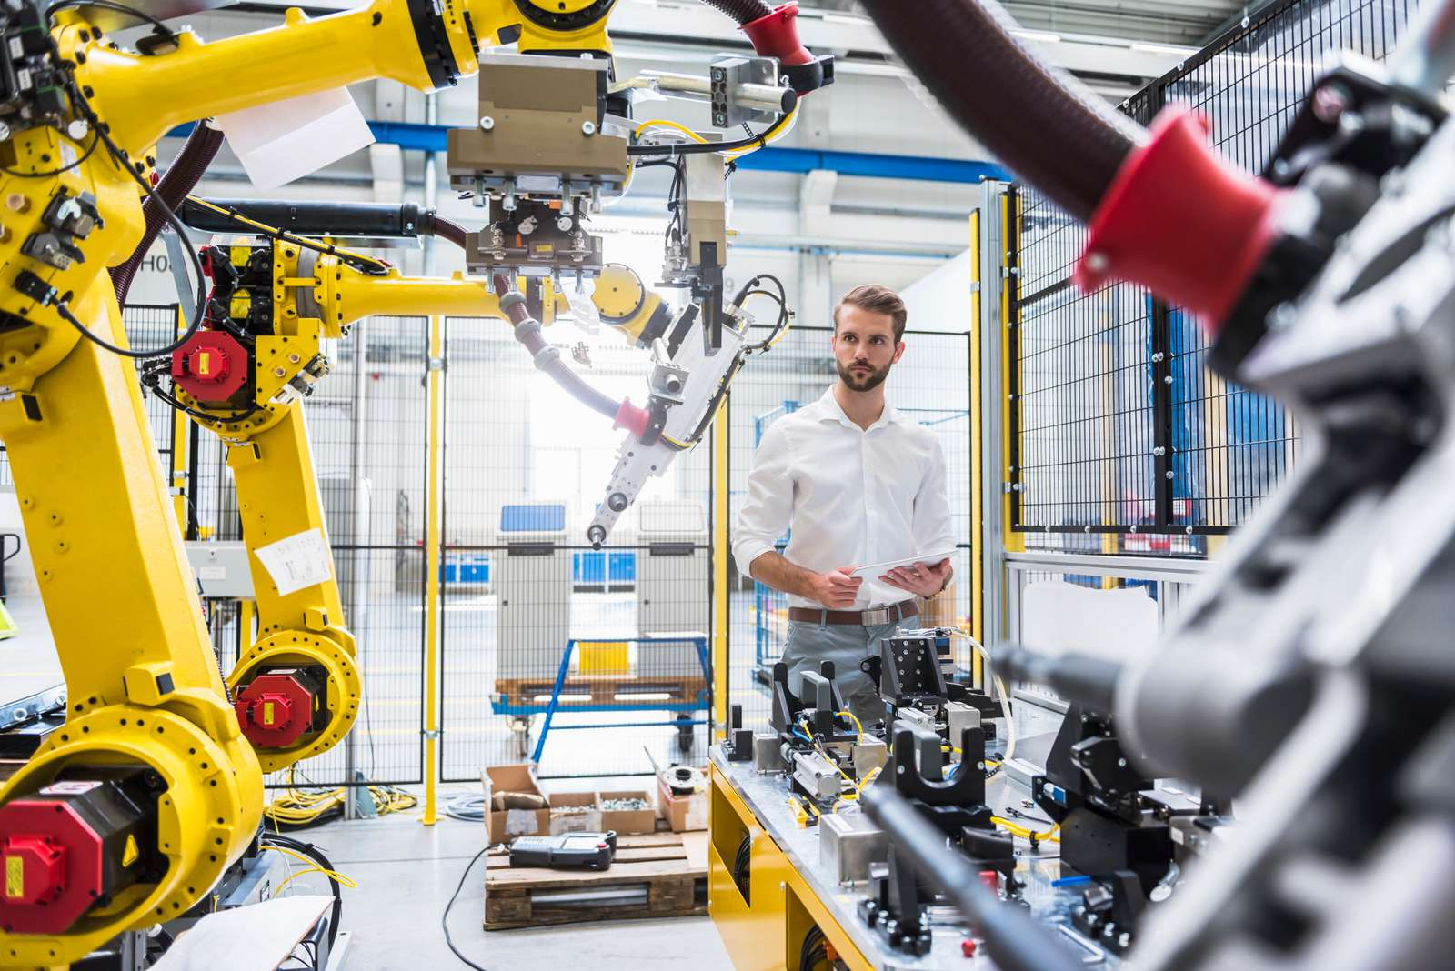
Eksempel 1. Jobopslag for en automatikteknikerlærling

Brænder du for innovation og højteknologi? Så bliv automatikteknikerlærling hos Torpedo Gear A/S i Odense!

Vil du med ombord i en global og innovativ virksomhed på 20 dygtige medarbejdere? Så er du måske vores næste automatikteknikerlærling! Vi laver specialudstyr til forsvaret, herunder dele til satellitter, navigationssystemer og el-tavler, og du bliver ekspert i vores nyeste robotteknologier. Kristian, vores tidligere lærling, er færdigudlært og netop fastansat. Da vi er en virksomhed i kraftig vækst, håber vi også, at du med dit svendebrev i hånden har lyst til at blive hængende hos os ligesom Kristian.

Som Kristian udtaler sig om sit lærlingeforløb: ”At få lov at arbejde med de nyeste robotteknologier har været spændende og lærerigt. Jeg er blevet positivt udfordret undervejs og har haft dygtige kollegaer, der igennem hele mit lærlingeforløb har støttet mig og lært mig mange nye ting.”

Hvad laver en automatikteknikerlærling hos os?
Dit lærlingeforløb starter i vores produktionsafdeling, hvor du sammen med vores to dygtige automatikteknikere lærer at betjene og vedligeholde vores automatiserede montagelinje. Sammen med Jesper, som er vores produktionsleder, skræddersyr vi dit lærlingeforløb, og dine opgaver vil være at:
- Betjene montagelinjen og sørge for at holde den i topform
- Vedligeholde og reparere proces- og pakkeudstyr
- Foretage systematisk vedligehold på montagelinjen
Undervejs i dit forløb vil vi selvfølgelig sikre os, at du får den rette sparring og support, så du føler dig knivskarp til at løse dine opgaver og samtidig lærer alt om de nyeste teknologier, vi arbejder med! På din første arbejdsdag sørger vi naturligvis for, at dit introduktionsprogram og dit arbejdstøj ligger klar til dig!
Hvad forventer vi af dig som vores nye lærling?
For at blive en del af holdet forventer vi, at du:
- Trives med at blive udfordret og ikke er bange for at spørge, hvis du er i tvivl om noget
- Er glad for at rode med procesanlæg og komplicerede styringer
- Tager del i at løfte i flok og forstår at være en god og hjælpsom kollega
Kom med på holdet!
Vi glæder os til at byde dig velkommen i en virksomhed med de nyeste teknologier, super gode kollegaer og masser af gode udviklingsmuligheder. Hvis det lyder som noget for dig, så skynd dig til tasterne og skriv lidt om:
1. Hvorfor du vil arbejde hos os?
2. Hvorfor vi skal vælge netop dig som vores næste lærling?

Ansøgning samt CV skal sendes pr. mail til vores praktikansvarlige Jesper Andersen på ja@torpedogear.dk. Ansøgningsfristen er 1. december 2019. Ansættelsesdato er 2. januar 2020.
Vi vil også meget gerne høre fra dig, hvis du er voksenlærling!

Ring til os, hvis du vil spørge om noget!
Hvis du har lyst til at høre mere om et lærlingeforløb hos os eller har nogle spørgsmål, så er du meget velkommen til at gribe knoglen og ringe til vores tidligere lærling Kristian på tlf.nr. 4555 XXXX eller vores praktikansvarlige Jesper Andersen på tlf.nr. 4555 XXXX.

Om os

Vi er en social arbejdsplads, der sætter stor pris på at have det sjovt sammen, når vi går på arbejde. Vi har bl.a. en lille personaleforening, som sørger for hyggelige fællesarrangementer, og derudover har vi et fitnessrum, som alle frit kan benytte og gratis frugtordning.

Du kan læse meget mere om os på vores hjemmeside www.torpedogear.dk

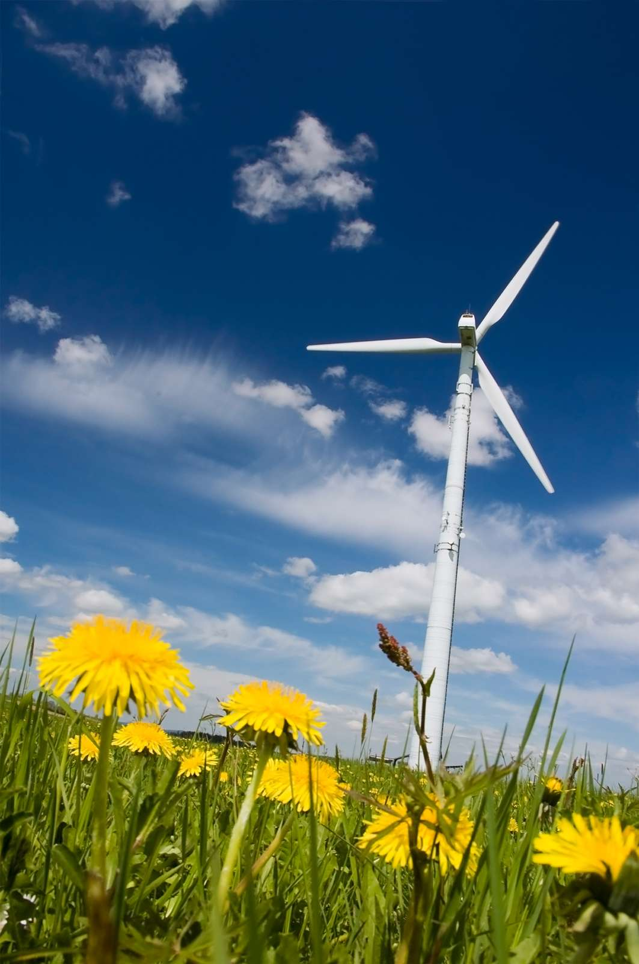
Eksempel 2. Jobopslag for en automatikteknikerlærling

Er du til automation, robotter og elektriske styringsapparater? Så er du måske vores nye automatikteknikerlærling hos PLA Air Power A/S i Brøndby!

Vi er en global virksomhed på 40 medarbejdere med kunder i hele Europa og i USA. Vi er specialiserede i produktionsudstyr inden for vindmølleindustrien og er langt fremme inden for automationsområdet. Vi har bl.a. lige udviklet specialudstyr, der kan optimere udledningen af vindmølleenergi med særligt måleudstyr og vindradarer.

Foruden dig får du andre lærlingekollegaer, som står og venter på at byde dig velkommen ombord!

Du kommer ikke til at kede dig…!

Som automatikteknikerlærling hos os sørger vi for, at du får et fagligt spændende program, som er helt i tråd med dine uddannelsesmål. Dine nærmeste kollegaer bliver et hold af tre automatikteknikere og fem industriteknikere. Allerede fra første dag vil du blive tilknyttet en automatiktekniker, som vil hjælpe dig godt på vej igennem hele dit lærlingeforløb hos os. Dit introduktionsprogram ligger allerede klar til dig sammen med sikkerhedssko og arbejdstøj.

Dine opgaver kommer til at bestå af følgende:

- Systematisk vedligeholdelse af mindre automatiserede maskiner
- Fejlfinding og test af produktionsudstyr
- PLC-programmering

Hvem er du?

Som automatikteknikerlærling hos os er det vigtigt, at du, udover at være mødestabil, er åben over for at kommunikere på engelsk, da du indimellem også vil være i kontakt med vores kunder både i Europa og i USA. Derudover forventer vi, at du:

- Har interesse og lyst til at lære at blive dygtig inden for automationsområdet
- Har teknisk snilde og lægger vægt på kvalitet i udførelsen af dine opgaver
- Er udadvendt og i besiddelse af et godt humør, da vi sætter stor pris på at have et godt og sjovt socialt fællesskab, når vi går på arbejde!

Kom og vær med!

Vi glæder os til at byde dig velkommen i en virksomhed med de nyeste teknologier, super gode kollegaer og gode karrieremuligheder. Hvis det lyder som noget for dig, så skynd dig til tasterne og skriv lidt om:

1. Hvorfor du vil arbejde hos os?

2. Hvorfor vi skal vælge netop dig som vores næste lærling?

Ansøgning samt CV skal sendes pr. mail til vores praktikansvarlige David Jensen på dj@plaairpower.com. Ansøgningsfristen er 1. december 2019. Ansættelsesdato er 2. januar 2020.

Ring til os, hvis du vil spørge om noget!
Hvis du har lyst til at høre mere om et lærlingeforløb hos os eller har nogle spørgsmål, så er du meget velkommen til at gribe knoglen og ringe til vores nuværende lærling Uffe på tlf.nr. 4455 XXXX eller vores praktikansvarlige David Jensen på tlf.nr. 4455 XXXX.

Hvad kan vi tilbyde?

Udover at du bliver en del af et godt socialt fællesskab, hvor tonen er åben og uformel, så har vi nogle attraktive personalegoder, vi kan tilbyde – herunder gratis kaffe, frugt, tilskud til fitness og en fantastisk kantine. Derudover lægger vi vægt på at have det sjovt sammen, og et par gange om året går vi ud sammen.

Du kan læse meget mere om os på vores hjemmeside www.plaairpower.com

